PREFA 90 Steher 80-750 mm

PREFA

Eigenschaften

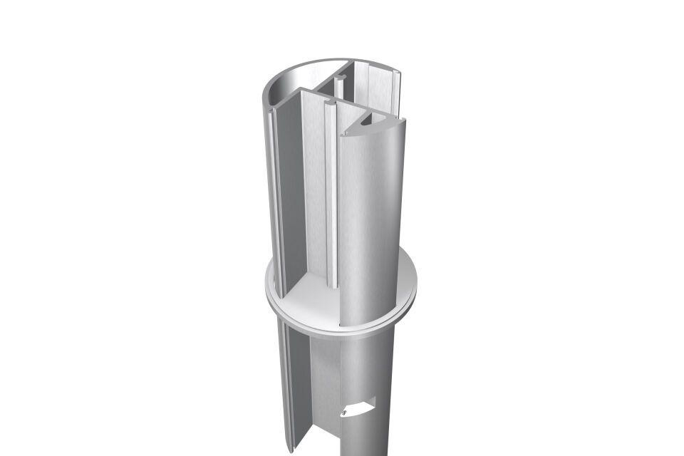

GTIN:

4043111115764

HAN:

H801600

Werkstoff

Aluminiumguss

Breite (mm)

186,00

Höhe (mm)

186,00

Länge (mm)

750,00